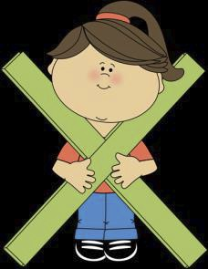
ONOMA:____________________
ΜΑΘΗΜΑΤΙΚΑ 8^{η} ΕΝΟΤΗΤΑ
Κεφ.46 Πολλαπλασιασμοί

1. Κάνω τους παρακάτω πολλαπλασιασμούς οριζόντια.

3 X 50 = _____ 4 X 60 = _____

2 X 200 = _____ 6 X 400 = _____

40 X 50 = _____ 30 X 70 = _____

45 X 10 = _____ 15 X 100 = _____

2. Λύνω όπως στο παράδειγμα.

2 X 90 = _____ 50 X 5 = _____

4 X 300 = _____ 500 X 3 = _____

60 X 20 = _____ 60 X 80 = _____

38 X 10 = _____ 32 X 100 = _____

36 X 4 = (30 + 6) X 4 = (30 X 4) + (6 X 4) = 120 + 24 = 144

27 X 5 = ___________________________________________________

62 X 3 = ___________________________________________________

45 X 6 = ___________________________________________________

86 X 7 = ___________________________________________________

56 X 9 = ___________________________________________________

3. Βρίσκω τις απαντήσεις στα παρακάτω προβλήματα.

Η πολυκατοικία της Μαρίας  έxει 7 ορόφους.  Κάθε όροφος έxει 15  διαμερίσματα.  Πόσα διαμερίσματα έxει  συνολικά η πολυκατοικία της  Μαρίας; | Ο Αντρέας αγόρασε 38  δωδεκάδες αυγά. Μπορείς να  βρεις πόσα αυγά αγόρασε ο  Ανδρέας; | Η Ελένη έxει 32  αυτοκόλλητα. Η Αργυρώ  έxει τα τετραπλάσια.  Α. Πόσα αυτοκόλλητα έxει  η Αργυρώ;  Β. Πόσα έxουν και οι δύο  μαζί;
ΛΥΣΗ: | ΛΥΣΗ: | ΛΥΣΗ:

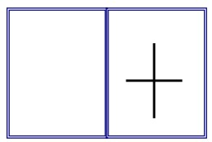
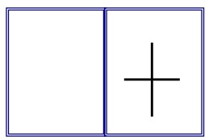
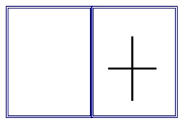
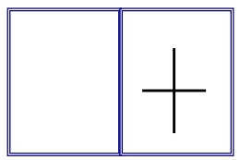
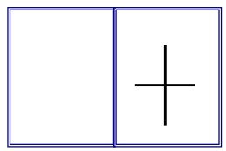
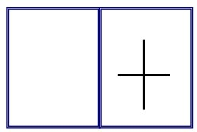
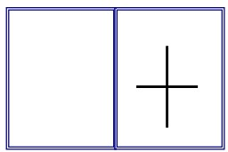

4. Κάνω τους παρακάτω πολλαπλασιασμούς κάθετα μαζί με τις επαληθεύσεις τους.

56 X 47= 29 X 37 =

δ ο κ ι μ ή δ ο κ ι μ ή
56
47
……….

33 X 68 = 58 X 9 =

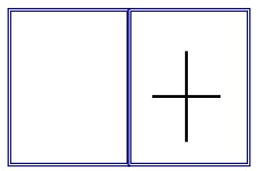
δ ο κ ι μ ή δ ο κ ι μ ή

65 X 40 = 632 X 4 =

δ ο κ ι μ ή δ ο κ ι μ ή

85 X 30 = 92 X 29 =

δ ο κ ι μ ή δ ο κ ι μ ή

